Памятка родителям о профилактике случаев выпадения детей из окон.
Уважаемые родители!

Ежегодно с началом летне-весеннего сезона регистрируются случаи гибели детей при выпадении из окна! Как правило, во всех случаях падения дети самостоятельно забирались на подоконник, используя в качестве подставки различные предметы мебели, и, опираясь на противомоскитную сетку, выпадали из окна вместе с ней. При этом подавляющее большинство падений происходили из-за недостатка контроля взрослыми за поведением детей, рассеянностью родных и близких, забывающих закрывать окна, отсутствие на окнах блокираторов или оконных ручек-замков, неправильной расстановкой мебели, дающей возможность детям самостоятельно забираться на подоконники, и наличие москитных сеток, создающих иллюзию закрытого окна.

Безопасность ребёнка напрямую зависит от осторожности и ответственности взрослых. Случаи выпадения малолетних детей из окон в отсутствие опеки родителей подпадают по действие ст.125 УК РФ («оставление в опасности»). Максимальное наказание за данное преступление составляет один год лишения свободы.

Рекомендации родителям: «Угроза выпадения ребенка из окна».

Не оставлять окна открытыми, если дома маленький ребенок, поскольку достаточно отвлечься на секунду, которая может стать последним мгновением в жизни ребенка или искалечить её навсегда.

Не использовать москитные сетки без соответствующей защиты окна – дети любят опираться на них, воспринимая как надёжную опору, а потом выпадают вместе с ними наружу.

Не оставлять ребенка без присмотра, особенно играющего возле окон и стеклянных дверей.

Не ставить мебель поблизости окон, чтобы ребёнок не взобрался на подоконник и не упал вниз.

Не следует позволять детям прыгать на кровати или другой мебели, расположенной вблизи окон.

Не следует класть вещи в беспорядке в процессе уборки возле балконных или межкомнатных остеклённых дверей, так как ребёнок может споткнуться и нанести себе травму.

• Преподавать детям уроки безопасности. Учить старших детей присматривать за младшими.
• Тщательно подобрать аксессуары на окна для детской комнаты. В частности, средства солнцезащиты, такие как жалюзи и рулонные шторы должные быть без свисающих шнуров и цепочек. Ребёнок может в них запутаться и спровоцировать удушье.
Посадить под окнами зелёные насаждения, особенно, если вы живёте в частном доме, которые смогут смягчить приземление в случае выпадения ребёнка из окна.
• Установить на окна блокираторы или оконные ручки-замки с ключом препятствующие открытию окна ребёнком самостоятельно.

Но всё же, уважаемые родители, гораздо спокойнее и безопаснее, не оставлять маленького ребёнка одного, а брать с собой. В крайнем случае,

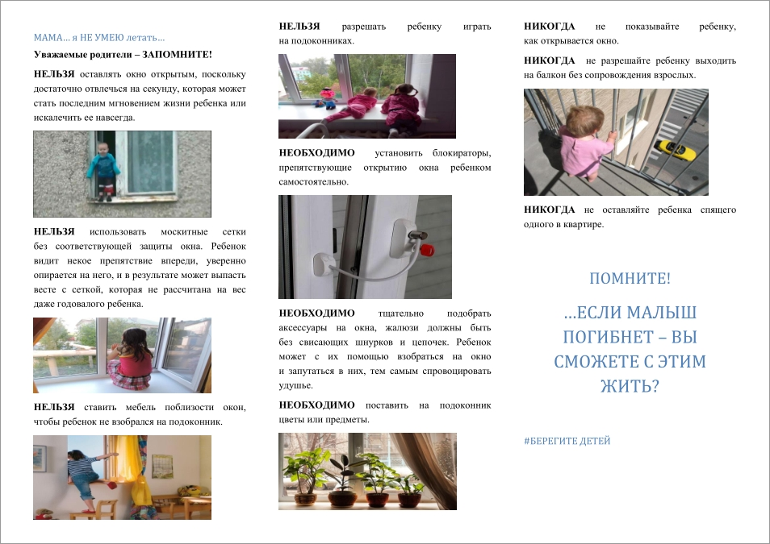

Отдел опеки и попечительства администрации Тракторозаводского района Волгограда по адресу: Волгоград, пр-кт им. В.И. Ленина, д. 207, каб. 31, 34, приемные дни: понедельник – с 14.00 до 17.00, четверг – с 09.00 до 12.00. Ответы на возникшие вопросы можно получить по телефонам: 29-25-22, 29-25-46.

